Методическая разработка

«Обучение технике подачи мяча в волейболе»

Содержание:

Техники подачи мяча………………………………………………………………..….3

Подготовительные упражнения……………………………………….…….…3-6

Нижняя прямая подача…………………………………………………..……..….6-7

Верхняя прямая подача……………………………………………………….…...7-9

Верхняя боковая подача………………………………………………………....9-10

Подача в прыжке…………………………………………………………………...10-11

Список используемой литературы…………………………………………...12

Цель: Систематизировать методы обучения технике передаче мяча.

Задачи:

-Освоение техники и тактики передачи мяча, требования к результативности и эффективности.

-Формирование двигательных умений и навыков, повышение функциональных возможностей организма.

-Приобретение необходимых знаний и практического опыта для усвоения технического приема.

-Повышение уровня специальной технической подготовки.

-Формирование двигательных и игровых навыков с учетом индивидуальных особенностей.

Волейбол как составная часть программы по физической культуре является одним из средств решения основных задач физического воспитания: укрепления здоровья, формирования и совершенствования двигательных умений и навыков, воспитания основных физических качеств (силы, быстроты, выносливости, ловкости). Таким образом, систематические занятия волейболом способствуют решению оздоровительных, образовательных и воспитательных задач физического воспитания. Волейбол — неконтактный, комбинационный вид спорта, где каждый игрок имеет строгую специализацию на площадке. Важнейшими качествами для игроков в волейбол являются прыгучесть для возможности высоко подняться над сеткой, реакция, координация, физическая сила для эффективного произведения атакующих ударов.

Подача – технический прием, с помощью которого мяч вводится в игру. Наступать на лицевую линию площадки или переступать ее в момент выполнения подачи запрещается. Удар должен быть нанесен по мячу, находящемуся в воздухе. Подача считается правильной, если мяч пролетел над сеткой в пределах ширины 9 м (между антеннами), не задев их. Подача считается неправильной, если мяч упадет за пределами площадки, коснется игрока подающей команды, коснется какой-либо части тела подающего после подбрасывания; если она произведена броском или толчком, выполнена двумя руками, произведена с нарушением очередности при смене мест.

**Техники подачи мяча**

В современном волейболе используются **верхние прямая и боковая подачи** с планирующей траекторией полета мяча и **подача в прыжке**. На начальном этапе обучения волейболу применяется **нижняя прямая подача**.

**Подготовительные упражнения**

В волейболе, как и в других видах спорта, в выполнении технических приемов принимают участие мышечные группы всех областей тела. Поэтому новичку трудно одновременно правильно координировать движения всех звеньев. Отсюда следует, что на начальном этапе обучения техническому приему целесообразно выбрать наиболее простой способ, выделить работу одного звена, которая и явится подготовительным упражнением. Однако не следует долго задерживаться на одних подводящих упражнениях, они должны постоянно сочетаться с выполнением приема в целом.

Определение навыком приема подачи во многом зависит от уровня развития определенных физических качеств, развитие которых и составляет начальный этап подготовки. В группе этих упражнений (подготовительных) входят следующие:

**Упражнение первое**. Игроки в парах, передавая друг другу мяч только способом верхней передачи, перемещаются по контурам площадки, сначала в одну сторону, потом в другую, проходя с мячом под сетку и преодолевая другие препятствия (коридор из стульев и т. д.). Задача упражнения — повысить подвижность игроков при выходах под мяч, научить сочетать перемещение с приемом мяча.

**Упражнение второе.** Эстафета с заданием — попасть способом верхней передачи мячом в баскетбольное кольцо. Игроки располагаются двумя колоннами за лицевой линией. По свистку игроки, стоящие первыми, передавая мяч над собой, перемещаются к противоположной лицевой линии, обходя различные препятствия (шведскую скамейку, стулья, сетку и т. д.) и подойдя к противоположному щиту, должны обязательно попасть в кольцо. После этого они перебрасывают мяч вторым игрокам своей колонны и т. д. Победившей считается команда, у которой последний игрок скорее забросит мяч в кольцо. Если во время перемещения мяч упадет на землю или игрок примет мяч снизу, он возвращается назад и начинает опять двигаться с исходного положения. При неудачной попытке попасть в кольцо игрокам разрешается ловить мяч, так как с первого раза попасть в кольцо часто не удается.

**Упражнение третье.** Задание — после отскока мяча от пола попасть мячом в определенное место. Игроки располагаются в парах. (Цель — баскетбольное кольцо или очерченное заранее место — круг, квадрат — на гладкой стенке). Один игрок с различной силой направляет мяч в баскетбольный щит, второй игрок дает возможность мячу опуститься на землю, и потом, когда он отскочит от земли, направляет его в баскетбольное кольцо. Игроки повторяют упражнение несколько раз, затем их роли меняются. После окончания упражнения рекомендуется объявлять победителя — игрока, который попал в кольцо большее количество раз (например, из 10 попыток). Задача упражнения — научить игрока правильно выходить под мяч, что является основой для любой передачи. Требовать от игрока приема мяча только в средней стойке.

**Упражнение четвертое.** Обстрел двумя мячами. На каждых трех игроков — два мяча. Игроки располагаются треугольником. Один из игроков принимает в верхней стойке мячи от остальных двух игроков и делает им передачи обратно. Игроки направляют мячи обстреливаемому игроку так, чтобы ему не приходилось бы делать перемещений. Мячи передаются в очень быстром темпе — перерыв между приемами мячей должен быть минимальным. Каждый игрок поочередно выполняет роль обстреливаемого. Упражнение применяется для совершенствования приема неожиданных мячей.

**Упражнение пятое.** Игроки располагаются парами друг против друга на расстоянии 5—6 м. Один игрок резко и сильно направляет мяч параллельно полу другому игроку, который, приняв мяч, направляет его обратно. Следить за тем, чтобы прием и передачу мяча игрок выполнял четко и чисто. Потом расстояние между игроками уменьшается до 4, 3, 2 м. Затем игроки меняются ролями.

**Упражнение шестое.** То же, что и упражнение пятое, но оба игрока делают резкие передачи. Задача упражнения — укреплять пальцы, тренировать прием резких мячей. Широко это упражнение использует женская команда «Локомотив» (Москва).

**Упражнение седьмое.** Игроки располагаются парами на расстоянии одного метра друг от друга. На каждую пару дается один набивной мяч диаметром около 25—30 см и, следовательно, небольшого веса. Игроки делают друг другу верхние передачи. (Упражнение во избежание растяжения связок кистей не следует проводить с большими набивными мячами).

**Упражнение восьмое.** Игроки располагаются парами боком друг к другу на расстоянии 2 м и выполняют верхние передачи без прыжка (направление передачи почти совпадает с фронтальной плоскостью игроков). Затем расстояние увеличивается до 3, 4, 5 м. Задача упражнения — подготовить игрока к выполнению «скрытых» передач и откидке грудью к сетке.

**Упражнение девятое.** Проводится так же, как и упражнение восьмое, но игроки делают передачи в прыжке с имитацией нападающего удара. Тренировка откидки грудью к сетке и «скрытой» передачи.

**Нижняя прямая подача**

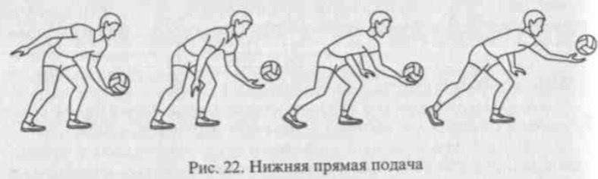

Нижняя прямая подача выполняется из исходного положения, когда игрок стоит лицом к сетке; сместив центр тяжести тела к сзади стоящей ноге. Бьющая рука отведена назад в положение замаха. Другой рукой, согнутой в локтевом суставе, игрок держит мяч перед собой на уровне пояса или несколько ниже. Подбросив мяч на высоту 20 — 30 см вверх, игрок маховым движением руки производит удар по мячу. Вместе с движением ударяющей руки игрок разгибает сзади стоящую ногу, перенося центр тяжести тела на ногу, стоящую впереди.

Следует отдельно рассмотреть положение кисти бьющей руки. Раньше мяч ударяли основанием ладони. Теперь же читается наиболее рациональным удар мяча не крепко сжатым кулаком, когда большой палец вместе с указательным образуют своеобразную «площадку». Вот этой площадкой и надо ударять по мячу. Причем удар здесь можно наносить и без замаха, коротким и резким движением. Это удобнее и проще.

Эффективность нижней прямой подачи обусловлена тремя основными факторами: направлением замаха - строго назад, высотой подбрасывания - небольшой, и точкой удара по мячу - примерно на уровне пояса.

**Верхняя прямая подача**

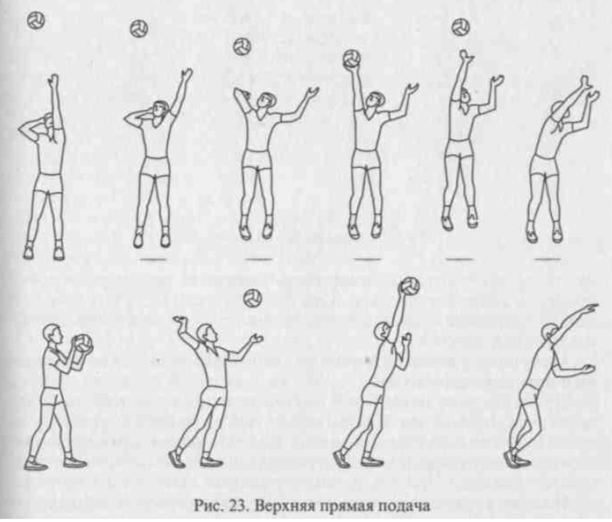

Верхняя прямая подача выполняется из исходного положения, когда игрок стоит лицом к сетке и держит мяч одной рукой на уровне груди. Ударяющая рука кистью опущена вниз-вперед (а).

При подбрасывании мяча вверх игрок отклоняет туловище назад, а тяжесть тела переносит на сзади стоящую ногу (б), затем ударяющую руку (опережая подбрасывание мяча) вскидывает вверх, локоть отводит в сторону, а плечо назад (в).

При вскидывании локоть идет вверх — в сторону, как бы вытягивая за собой кисть «из кармана», с одновременным отведением плечевого сустава назад. Заняв нужное положение, локоть останавливается, а кисть продолжает движение вверх (но не за голову) (г).

Наблюдая за подброшенным мячом, игрок не теряет из поля зрения и ударяющую руку. С последовательным разгибанием сзади стоящей ноги, движением туловища вперед и кистью руки вперед-вверх он производит удар по мячу (д) и заканчивает его винтообразным движением туловища с выводом руки к противоположному колену (е).

Кисть руки должна быть опущена как в исходном положении, так и в момент замаха. Постепенно игрок приобретает способность изменять степень напряжения кисти в момент удара в зависимости от его силы. По мере овладения верхней прямой подачей игрок может отводить ударяющую руку в исходное положение для удара до подбрасывания мяча, что позволяет ему наблюдать за командой противника до последнего момента и быстро подать мяч в нужное место. При этом способе подачи мяч подбрасывают на меньшую высоту, а удар производят по мячу, находящемуся почти в верхней точке или в начале его опускания. Чтобы попасть мячом в нужную часть площадки, при ударе необходимо правильно наложить кисть ударяющей руки на мяч. Для этого требуется своеобразное нацеливание рукой и зрительный контроль за ней. В этих условиях амплитуда движения руки будет минимальной, а ускорение кисти к моменту удара незначительным.

Для увеличения силы удара энергично включают в работу туловище: в момент замаха рукой его отводят назад. Такое движение позволяет не только усилить удар, но одновременно сохранить хорошее нацеливание рукой, а следовательно, и точность. Однако наибольший эффект дает энергичная концовка движения туловищем и рукой, что обеспечивает высокую скорость полета мяча. Иногда в целях усиления удара игрок отводит кисть руки назад за голову, увеличивая этим амплитуду движения и ускорение кисти. Однако такой способ затрудняет возможность правильно наложить кисть руки на мяч, что снижает точность попадания мяча в нужную часть площадки. Сила удара в основном зависит не от работы рукой, а от движения туловищем.

В верхней прямой подаче наилучшим образом сочетаются высокая точность и различная скорость полета мяча: от минимальной, с падением его возле сетки на площадке противника, до полета со средней скоростью нападающего удара. Особенно важна верхняя подача для разрушения тактических замыслов противника. Сильная, нацеленная подача на пасующего игрока может нарушить все замыслы противника в нападении.

**Верхняя боковая подача**

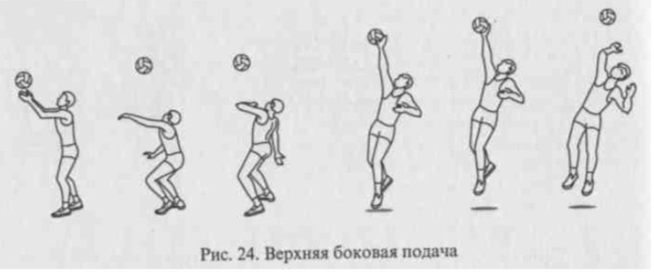

При верхней боковой подаче исходным положением игрока считается, когда он левой стороной повернут к сетке, при этом его ноги сгибаются в коленях.

1. Делается заброс мяча выше левого плеча на высоту не более метра. За замах отвечает правая рука, при этом плечо опускается вниз и рука идет назад. В это время весь вес концентрируется на правой ноге.

2.Далее правая рука поднимается сзади, словно дугой вверх, и происходит удар по мячу слегка напряженной кистью. Во время удара весь вес полностью переносится на левую сторону тела. Сила удара увеличивается, если в процессе подачи корпусом тела сделать поворот в левую сторону, выполнить несколько шагов.

3.Особого внимания заслуживает верхняя боковая подача с вращением мяча. Заброс мяча при этом делается на высоте 1,5 м над головой. Удар совершается вперед-сзади, корпус тела при этом развернут к сетке. Сила удара достигается за счет нескольких шагов выполненных в процессе удара. Остальные движения такие же, как и в первом случае.

4.При подаче нужно внимательно следить за траекторией полета мяча, чтобы вовремя совершить четкий удар. Подающему игроку, занимая позицию необходимо успеть оценить происходящее положение игры и быть максимально сосредоточенным, не поддаваться на различные провокационные и отвлекающие маневры.

**Подача в прыжке**

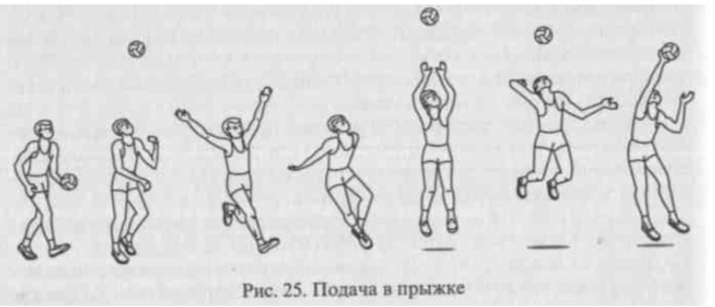

По технике выполнения эта подача является наиболее сложной.

Первой фазой подачи является подбрасывание мяча. Оно осуществляется вверх и вперед, причем настолько вперед, сколько расстояния необходимо подающему для разбега перед прыжком. Подбрасывание более предпочтительно осуществлять двумя руками, без вращения мяча, поскольку в этом случае траектория мяча достаточно проста и позволяет подающему точно выйти под мяч и нанести удар. Однако, подбрасывание мяча одной рукой, с приданием ему вращения вперед также допускается и широко распространено.

Вторая фаза подачи – разбег. Оптимальным можно считать разбег в 2 – 3 шага. Такой разбег позволяет точно выходить под мяч и обеспечивает необходимую высоту прыжка подающего игрока. Увеличение длины разбега как правило приводит к дополнительным ошибкам и поэтому его нельзя считать целесообразным.

Третьей фазой подачи является прыжок. Для увеличения силы подачи прыжок, обычно, выполняют вверх и немного вперед, толкаясь у лицевой линии и приземляясь уже в зоне площадки.

И, наконец, заключительная фаза подачи в прыжке – непосредственно удар по мячу. В зависимости от высоты прыжка и вида подачи (силовая, планирующая, укороченная) он может наноситься сверху вниз, снизу вверх, либо горизонтально. В подавляющем большинстве подача в прыжке используется как силовая подача и в этом случае представляется целесообразным сообщать мячу вращение вперед, что придает траектории движения мяча дугообразный вид (концами дуги вниз) и препятствует уходу мяча за лицевую линию площадки соперника.

Все другие подачи, существующие в практике, являются производными от вышеизложенных и применяются в зависимости от индивидуальных особенностей игроков. Наибольший интерес из всех разновидностей подач представляют собой подачи с вращением мяча, которое обязательно при сильных подачах, и подача без вращения мяча с эффектом так называемого планирования.

Список использованной литературы:

1)Сластенина, Т.А. Волейбол. Базовые элементы: учебное пособие / Т.А. Сластенина.– Челябинск: Изд. ЮУрГУ, 2006. –58 с.

2)Волейбол «У истоков мастерства» Ю.Д.Железняк, В.А. Кунянский

Москва 1998г.

3)Спортивные игры: Техника, тактика, методика обучения: С 73

Учеб. для студ. высш. пед. учеб. заведений / Ю.Д.Железняк,

Ю.М.Портнов, В.П.Савин, А.В.Лексаков; Под ред. Ю.Д.Железняка,

Ю.М.Портнова. - 2-е изд., стереотип. - М.: Издательский центр

«Академия», 2004. - 520 с

4)Волейбол «Внеурочная деятельность учащихся» Г.А. Колодницкий В.С.Кузнецов И.В. Маслов Москва 2011г

5)Гончарова Е.Д. «Урок волейбола по методу круговой тренировки» 6-е издание, 2004г.

6) Методика организации занятий по волейболу : метод.указания к проведению занятий по волейболу / сост. В. А. Белова, М. В. Быков, М. В. Быкова.–Краснодар : КубГАУ, 2019. – 15 с.